闽师培〔2024〕4号

关于举办第28期高等学校教育管理人员
管理课程培训班的通知

各高校人事处：
根据省教育厅《关于举办高等学校教育管理人员管理课程进修班的通知》（闽教改〔1998〕022号）和《关于进一步做好我省高校教师岗前培训和教育管理人员管理课程培训的通知》（闽师培〔2023〕3号）精神，为促进高校教育管理人员优化管理理念、提升科学化管理水平，现将今年第28期福建省高等学校教育管理人员管理课程培训班的有关事项通知如下：
一、培训对象
按政策规定须纳入培训的我省高校教育管理人员。
二、培训时间
2024年6月10日-2024年9月30日。
三、培训内容
开设《高等教育管理学》《学校管理心理学》2门课程，每门课程50学时。
四、培训形式
本次培训依托福建省高等学校师资培训中心“教师培训云平台”（https://www.tcc.edu.cn/h/jspxy/）进行。参训学员在教师培训云平台进行实名注册，登录后进入2024年高等学校教育管理人员管理培训班专栏页面参加学习。
（一）本培训采取线上直播授课与在线学习相结合的方式进行。
（二）本培训共计100学时，由以下两个课程模块组成：
1.线上直播课程学习：32学时，由任课教师网上授课，课程表详见“教师培训云平台”——个人学习系统——公告通知栏目。
2.学员在线学习：68学时，包括在线点播课程学习40学时、题库练习（含模拟考试）28学时。
其中：（1）点播课程：自学员报名成功后即可点击“学习考试阶段”自行开始点播学习。（2）题库学习：学员可在“公告通知”中的“公告”下载（考试题库）自行学习。（3）模拟考试：在“模拟考试阶段”进行（详见“学员操作手册”）。（4）所有在线学习须于2024年9月30日前完成。
请学员报名后及时关注教师培训云平台“公告通知”中的相应通知，以便了解并掌握培训的信息和动态。
五、考核办法
考试采用计算机标准化考试。每门课程考试时间30分钟，2门课程考试合为一场进行，每场考试时间60分钟，单门课程考试时间不累计。每门试卷题型分单项选择题、多项选择题和判断题，单门考试满分为100分，70分（含70分）以上为“合格”，70分以下为“不合格”，需参加补考。
凡参训学员完成教学计划规定的课程、学时，经考试成绩合格者发给合格证书（进入教师培训云平台项目班级“培训证书”自行打印），作为今后晋升教育管理研究职称的依据和专业技术人员继续教育的登记凭证。
六、时间安排
（一）报名、线上直播、考试时间安排
期数 | 线上报名  时间 | 线上直播课  时间 | 考试时间 | 考试  地点 | 备注
28 | 6月10日  -15日 | 7月2日-5日  上午8:30-11:30  下午14:30-17:30 | 7月17日  上午9：30-10：30  下午15：00-16：00 | 福建师大仓山校区 | 需打印准考证
注意事项：
1.考试：报名缴费后系统自动生成准考证，准考证自2024年7月5日起下载打印，其打印流程：进入“教师培训云平台”→点击“考试报名（准考证打印）”→“我的报考（准考证打印）”进行准考证下载打印。请按准考证规定时间参加考试，逾期视为放弃考试。
2.考前准备：参加考试学员凭本人准考证和有效身份证，经验证后方可进入考场参加考试。证件不全者，不能参加考试。
3.考场：福建师大仓山校区综合教学楼计算机教室（具体考室详见准考证）
4.候考室:福建师大仓山校区综合教学楼语音教室201、202、301、302。
（二）补考（含清考）时间安排
补考对象 | 线上报名  时间 | 补考（含清考）时间 | 考试地点 | 备注
1、2024年报名参加培训且考试未通过者（含弃考者）  2、往年参加培训考试未通过者（含弃考者） | 8月1日—  15日 | 8月26日  上午9：00-10：00 | 福建师大仓山校区 | 1.补考免费  2.需打印准考证
注意事项：
1.申请补考（含清考）者，仅需参加考试不合格的科目。
2.题库练习：在电脑中登录福建省高等学校师资培训中心网站（http://gpzx.fjnu.edu.cn/main.htm），依次点击“教师培训云平台”→“培训项目”→“更多+”→“补考（含清考）学习专区”进行题库下载和模拟试题练习。
3.考试报名：补考（含清考）学员在规定报名时间内进入“教师培训云平台”→点击“考试报名（准考证打印）”→“我的报考（准考证打印）”进行考试报名。请于8月18日起下载打印补考准考证，按准考证规定时间参加考试，逾期视为放弃考试。
4.考场：福建师大仓山校区综合教学楼计算机教室（具体考室详见准考证）
5.候考室:福建师大仓山校区综合教学楼语音教室201、202、301、302。
重要提醒：
根据闽师培〔2023〕3号文件精神，从2023届学员起，凡参加教育管理培训的学员，均实行“两年三考”的结业清考制度。
对于2023届学员而言，其已参加过我中心当年度组织的两次考试（含正考一次，补考一次），故如有科目考试不合格者（含弃考者），仅剩今年暑期的最后一次清考的机会，如经清考仍不合格者（含弃考者），则实行学员资格清零制度。
同样的，对于2023年之前参加学习培训的学员，凡有科目考试不合格者，也仅剩今年暑期的最后一次清考的机会，如经清考仍不合格者（含弃考者），则实行学员资格清零制度。
如有以上学员仍希望通过学习培训获得合格证书，则须在下一个年度重新报名确立学员资格，重新缴交全部学费，并且参加全程学习培训并经考试全部课程成绩合格（其先前修读的所有课程学时及成绩均无效），方可获得合格证书。
七、参考书目
1.《高等教育管理学》（华东师范大学出版社，2000年1月第二版）;2.《学校管理心理学》（华东师范大学出版社，2005年1月第14版）。参考书目由学员自愿、自行购买。
八、报名办法
1.采取网络报名的方式，网报时间从6月10日开始，6月15日截止。请学员登录福建师范大学官网→福建省高等学校师资培训中心（http://gpzx.fjnu.edu.cn/）→教师培训云平台→培训项目→选择“2024年福建省第28期高校教育管理人员培训”进行报名、缴费、学习（详见附件2“学员操作手册”）。
2.请参训学员在网上报名的同时向本校人事处提交并确认参训相关信息。
3.请各校人事处于7月1日前把本校参加教育管理课程培训班名单汇总表（附件1）以“单位名称+教育管理+报名人数”为文件名发送至b13075944638@163.com。
九、网上缴费及发票索取方式
两门课程培训费360元，考试费40元，共计400元，通过网上“支付宝”缴费支付。具体缴费流程如下：登录福建省高等学校师资培训中心（http://gpzx.fjnu.edu.cn/）→教师培训云平台→培训项目→选择“2024年福建省第28期高校教育管理人员培训”，点击“在线报名”，点击“去付款”，选择支付方式为“支付宝”，扫码缴费，完成支付即报名成功。逾期不予受理。
本次培训发票（电子发票）将在培训结束后由培训系统自动发送至学员平台预留邮箱，学员自行下载。发票填写注意事项：1.发票抬头即工作单位名称，发票抬头和纳税人识别号务必与工作单位财务提供的信息一致。2.填写个人邮箱。3.报名时请务必填写真实有效信息，填写错误的学员可能导致无法正常开具或接收电子发票，请谨慎填写。
提示：一旦完成支付，概不退款。
十、联系办法
（一）系统报名、学习过程中如有技术问题，请通过以下方式联系咨询：
1.通过平台登录后的客服浮窗咨询客服老师：
周一至周五：上午8:30-12:00，下午13:00-17:30
2.直接拨打学员技术服务热线电话：4008757650
服务时间：上午8:30-12:00；下午13:00-22:00；周末及节假日照常值班
3.登录平台以后在页面右侧的“平台操作咨询”窗口留言咨询。
（二）高师中心联系人：陈老师、关老师，联系电话：（0591）83440494；
发票联系人：赵老师，联系电话（0591）83407599。
联系地址：福州市仓山区对湖路75号，福建省高校师资培训中心办公室101室。

附件：1.福建省高校教育管理人员管理课程培训班学员
名单汇总表
2.“教师培训云平台”学员操作手册（含电脑端和
手机端）

福建省高等学校师资培训中心
2024年5月31日

福建省高等学校师资培训中心 2024年5月31日印发
附件1
福建省高校教育管理人员管理课程培训班学员名单汇总表

单位名称（发票抬头）： 纳税人识别号：

单位： 联系人： 联系手机：
序号 | 工作单位 | 姓名 | 性别
范例 | ××学院 | 张三 | 男
2
3
4
5
……
备注：
1.请统一用Excel格式制表。
2.请各校人事处联系人把汇总表一律以“单位名称+教育管理+报名人数”为文件名发送至b13075944638@163.com。
3.接收电子发票邮箱请学员务必认真填写，确保准确无误。
- 发票抬头和纳税人识别号请提供给本单位培训学员。以便学员系统报名时填写准确，用于发票报销。

附件2

福建省高等学校师资培训中心

学
员
操
作
手
册

2024年5月

学员电脑端操作手册

一、注册登录
1.在电脑中打开浏览器，输入福建省高等学校师资培训中心网址：（http://gpzx.fjnu.edu.cn/）
2.依次点击“教师培训云平台”进入培训平台。
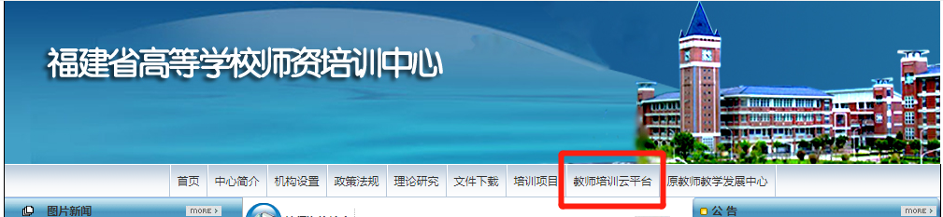
图1-1 福建省高等学校师资培训中心首页
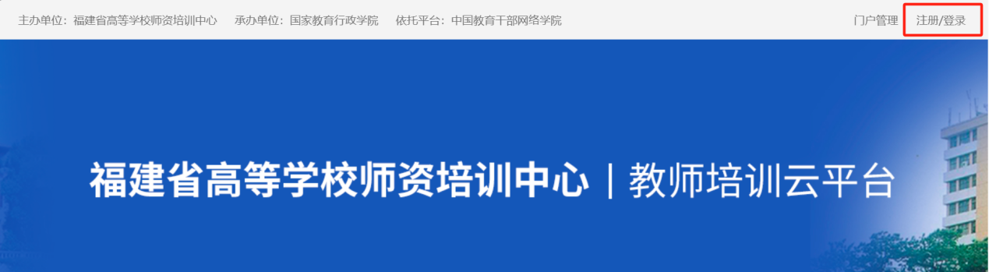
3.点击右上角“注册/登录”，完成账号注册并登录平台。
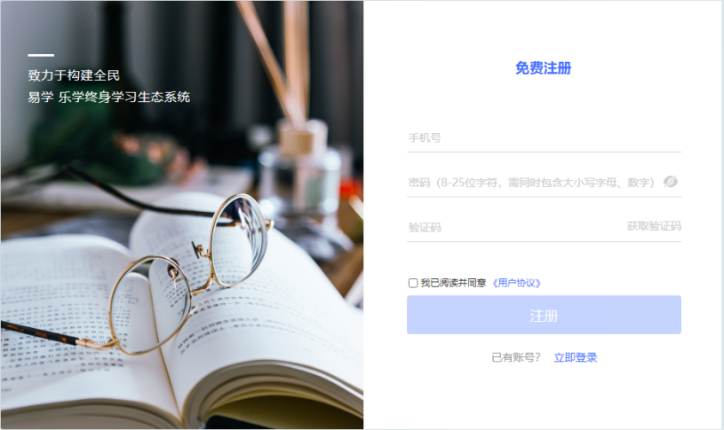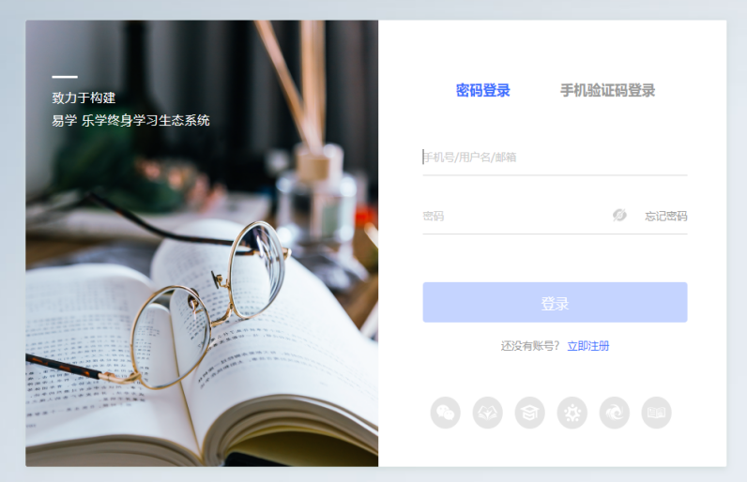

图1-2 在线学习平台注册/登录页

4.回到“教师培训云平台”首页，点击“培训项目”，找到“2024年福建省第28期高校教育管理人员管理课程培训”的图片，点击进入报名缴费。
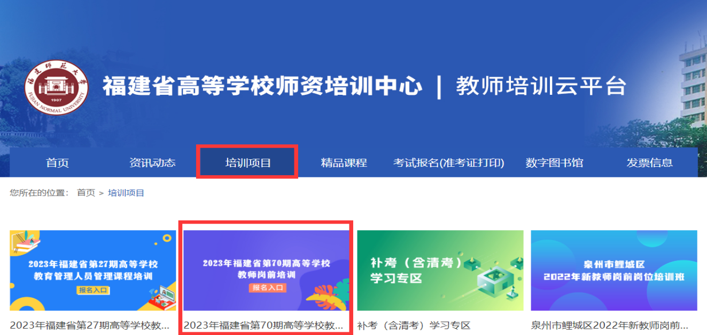
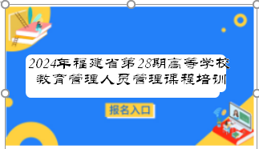
图1-3 培训项目入口
重要提醒：
（1）请医务工作者和教学岗位不要报名；
（2）一旦缴费概不退款，请谨慎支付。

5.点击在线报名进入填写报名信息页面。
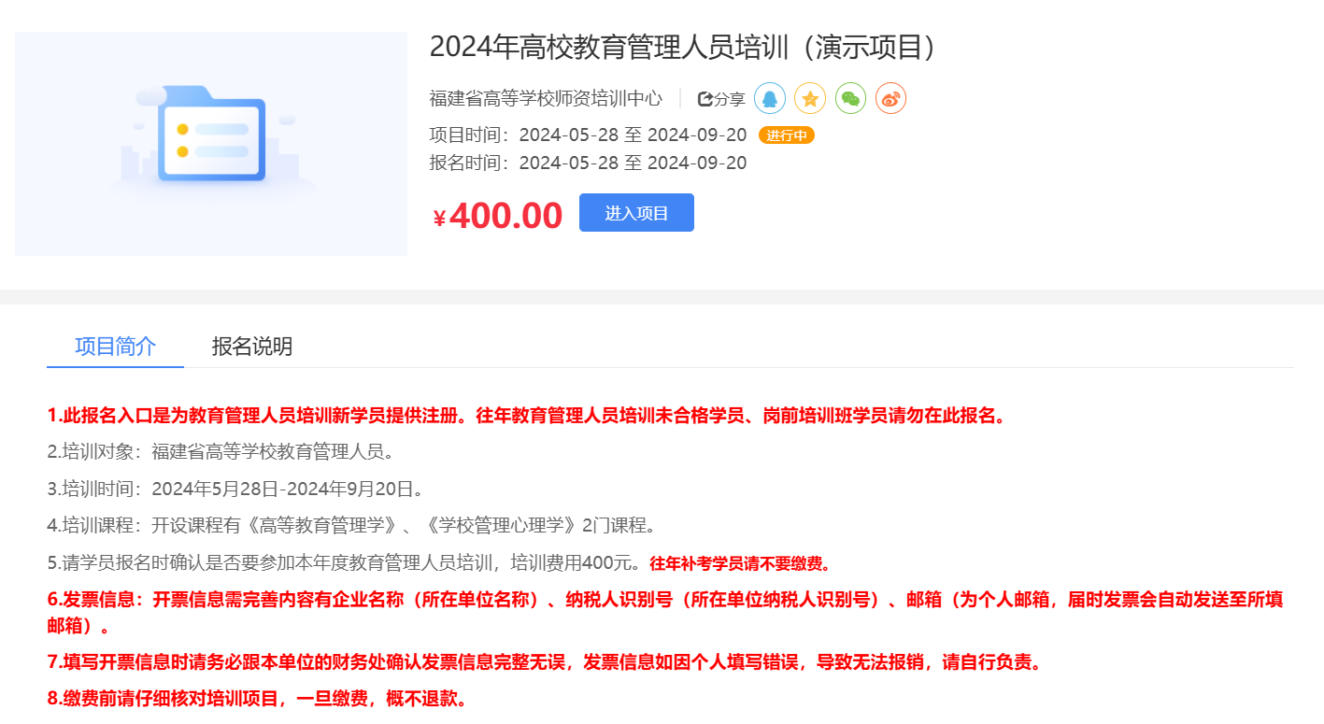
图1-4 在线报名首页
依次填写基本信息，工作信息和发票信息，点击确定，完成报名
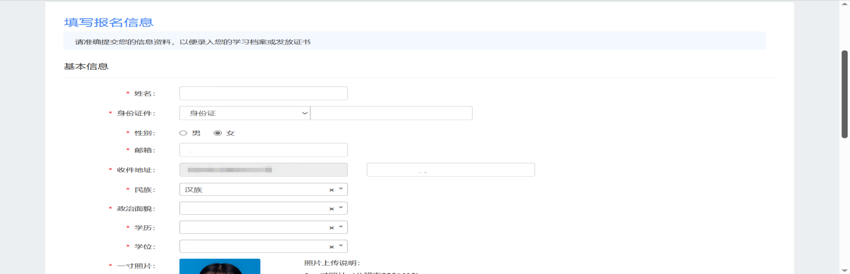
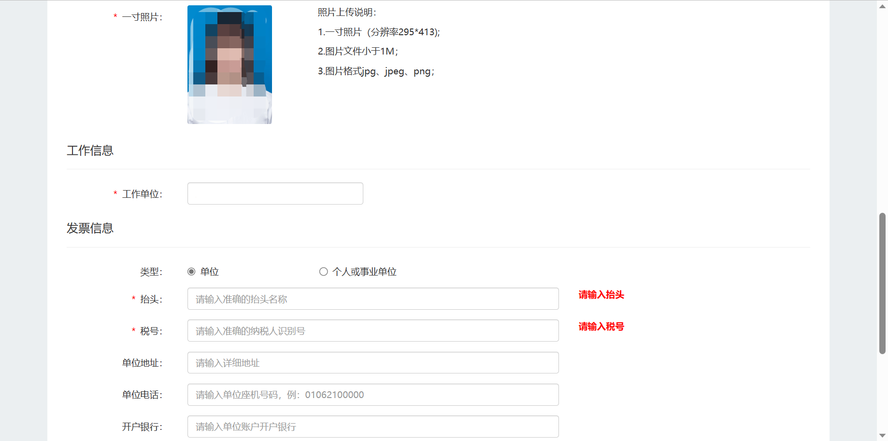
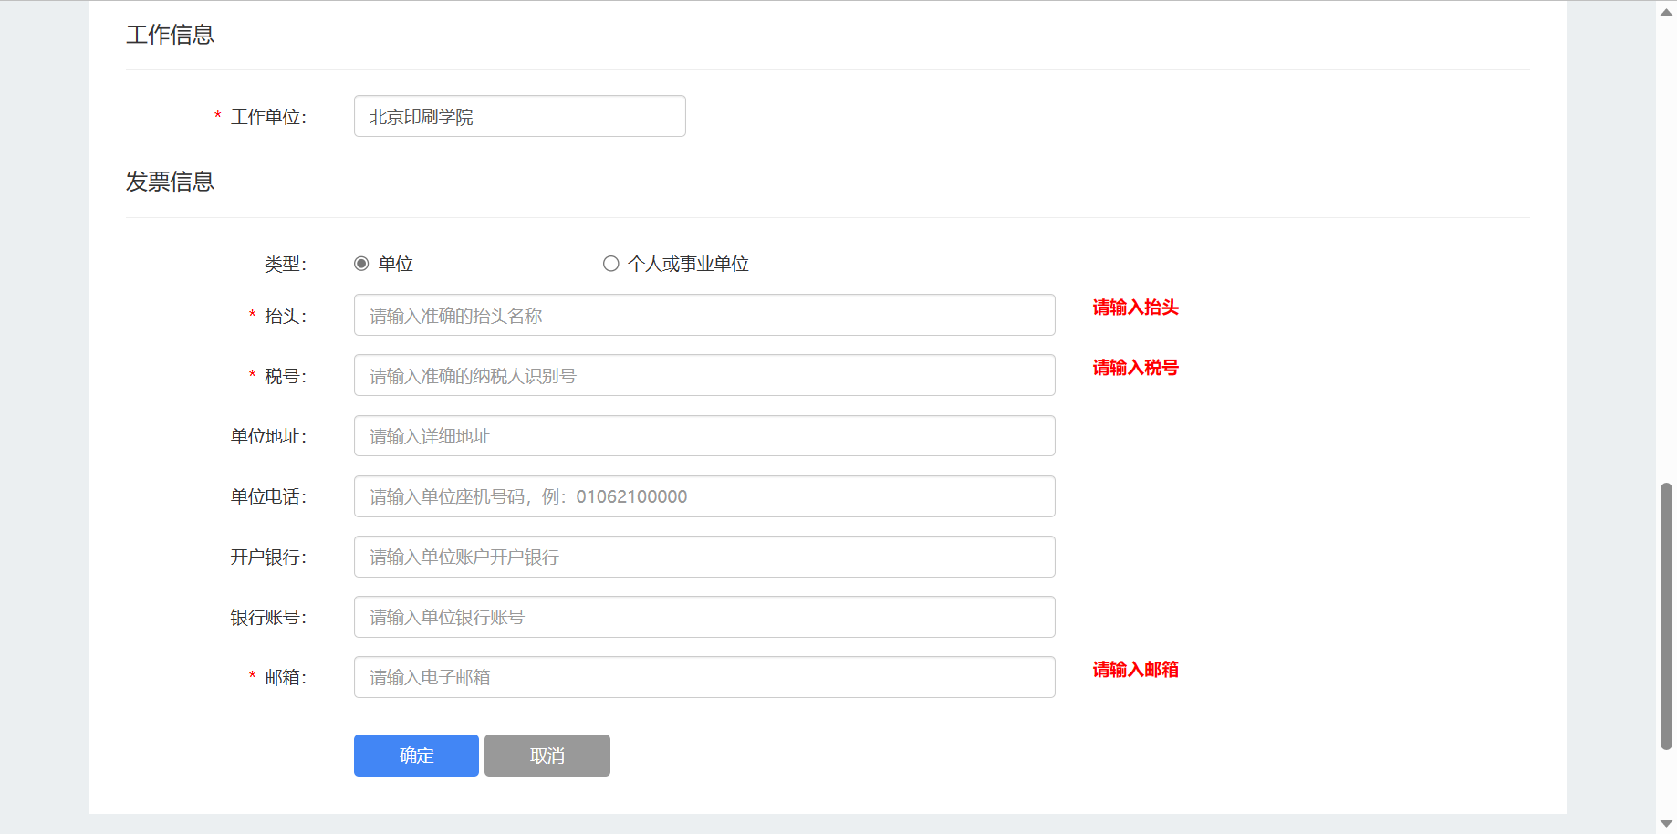
图1-5 填写报名信息

重要提醒：（1）基本信息：姓名必须是本人真实姓名，且姓名和身份证号码必须一致，一旦提交无法更改。（2）发票填写注意事项：①类型只能选择“单位”。②发票抬头即工作单位名称，发票抬头和税号务必与工作单位财务提供的信息一致。③填写个人邮箱。④报名时请务必填写真实有效信息，填写错误的学员可能导致无法正常开具或接收电子发票，请谨慎填写。

6.完成报名信息填写后进入支付流程，点击支付宝支付，跳转到支付页面，打开手机支付宝扫码进行支付即可。支付成功后自动跳转到购买流程页面。
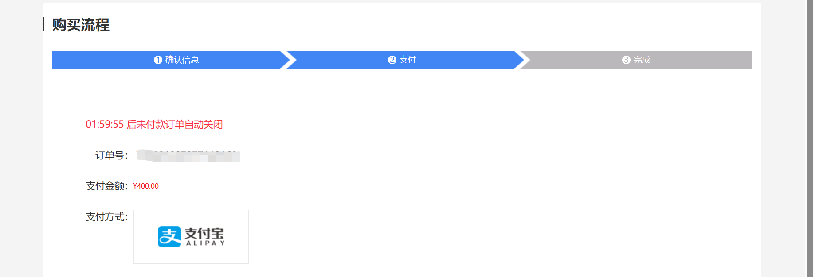
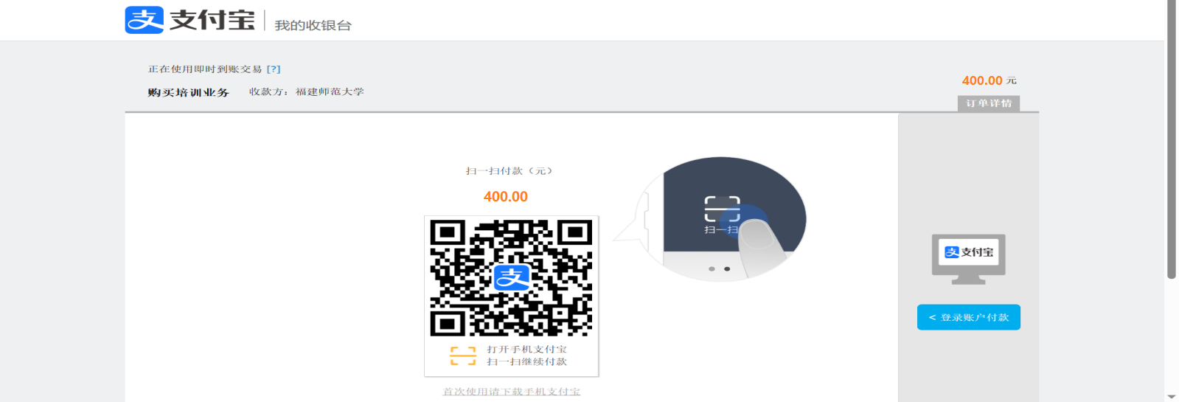
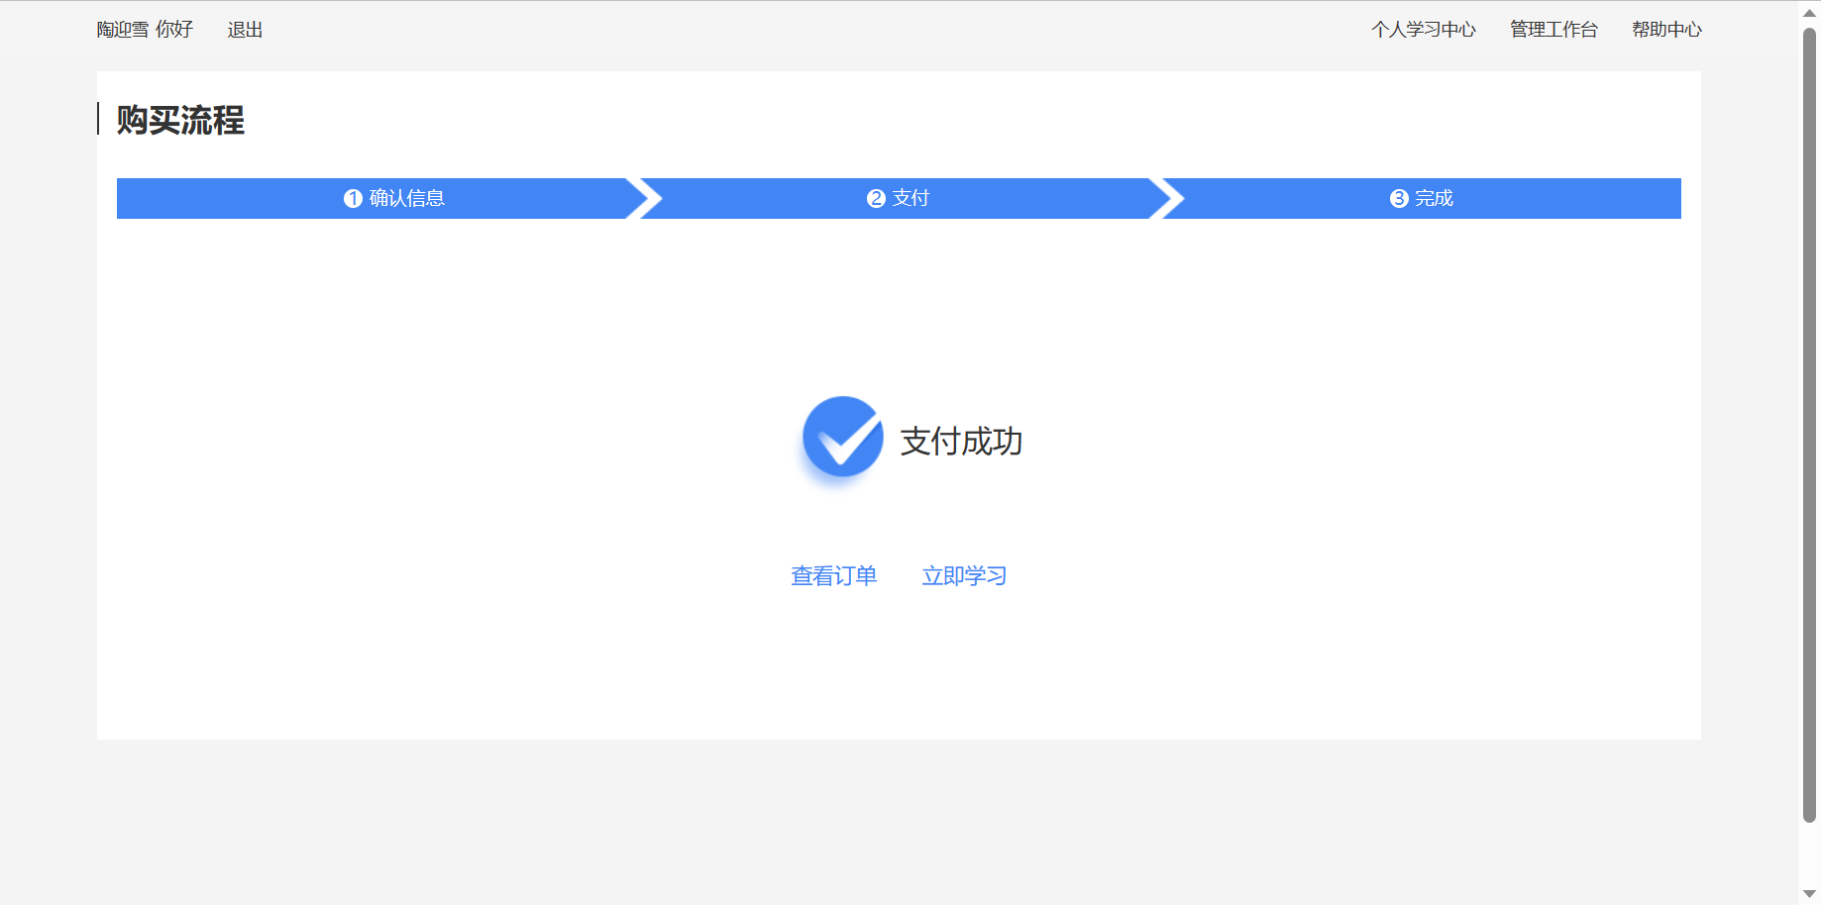
图1-6 报名成功
7.发票信息查询和修改
在登录状态下，点击“教师培训平台”首页的“发票信息”跳转到登录界面。点击已付款，发票信息即可查询或修改。特别提醒：电子发票一旦生成信息将无法修改，故请学员在发票生成前，务必与所在单位财务处确认发票信息完整无误。
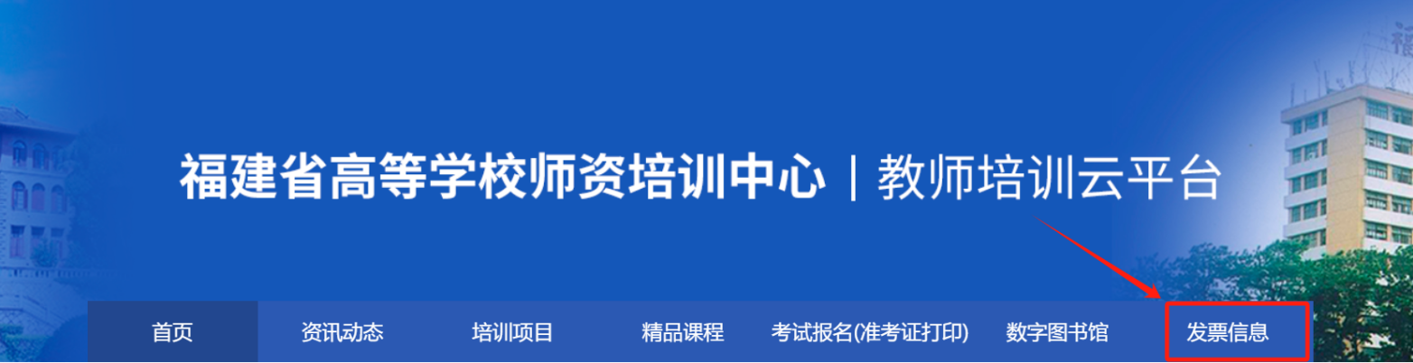

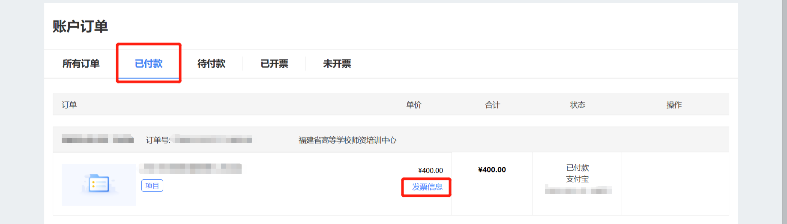

图1-7 发票信息查询修改

温馨提示：
（1）学员报名成功后需完善个人信息和发票信息，请务必与本单位财务处确认发票信息完整无误，如因个人填写错误导致开具发票无法报销请自行负责。
（2）请学员务必认真填写开票所需的单位名称、纳税人识别号、个人邮箱等信息确保准确无误。
（3）发票在培训结束后将自动发送至学员平台预留邮箱，自行下载。

二、电脑端进入学习
电脑端成功登录后，进入个人“学习中心”，选择“自主学习”——“项目”菜单，在右侧可以看到培训项目，点击“立即学习”按钮即可进入项目页面进行研修学习。
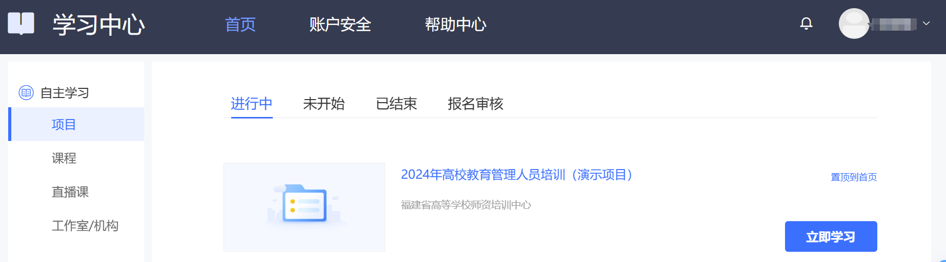
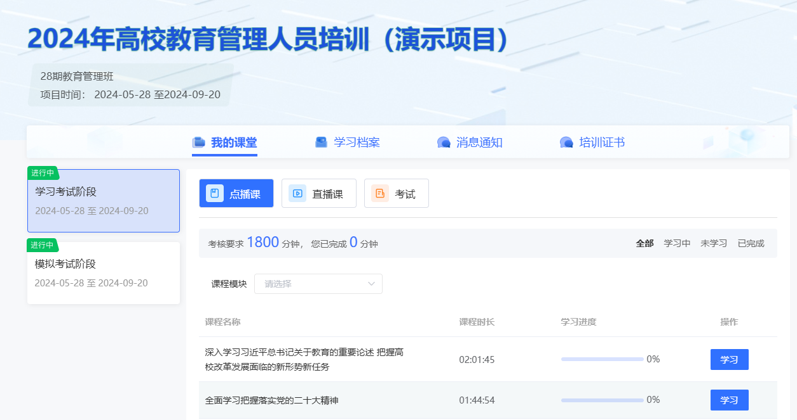
图2-1 进入项目

进入项目，点击“我的课堂”，查看学习内容：
学习考试阶段：点播课、直播课、考试（线下上机考试）
模拟考试阶段：模拟考试、全试题测试
1.点播课
点击点播课。查看列表中的“学习进度”了解每门课程的学习情况，点击“学习”观看课程，系统自动记录观看时长。
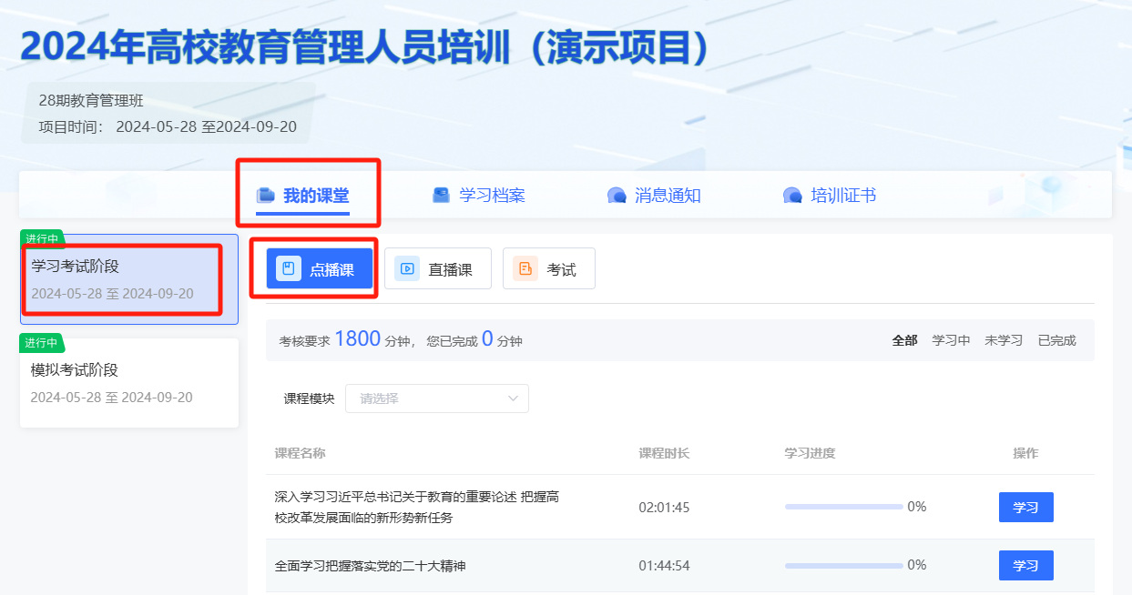
图2-2 点播课

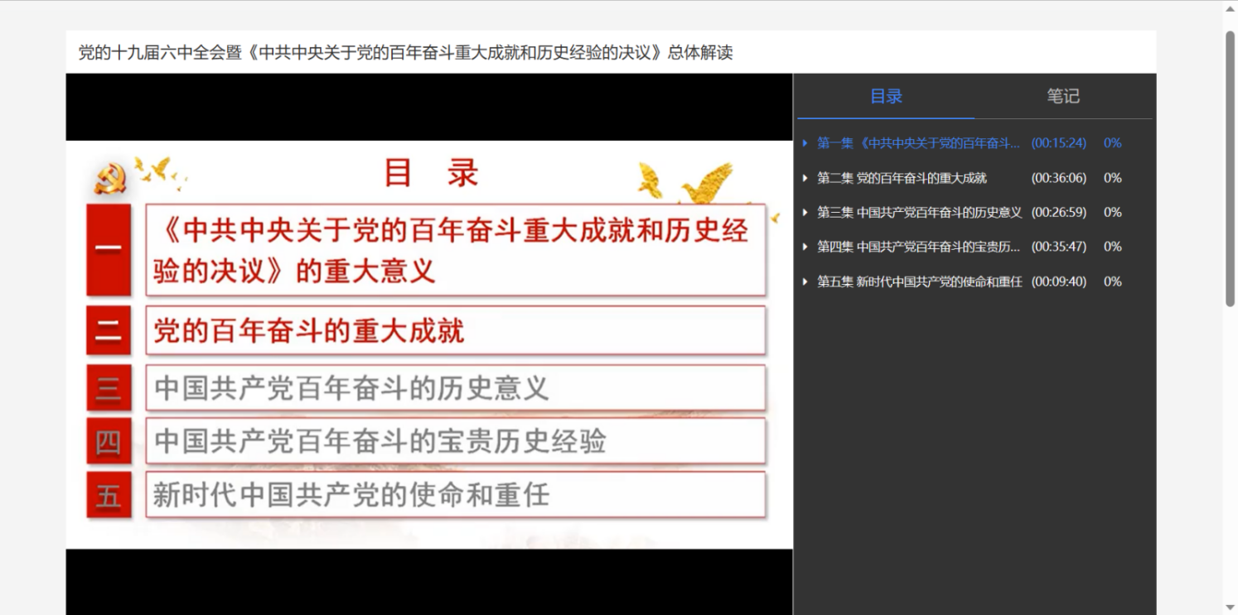
在此页面可以查看课程目录、课程详情、主讲老师。
“笔记”可以撰写读书笔记，可以查看他人撰写的笔记。
“评论”可以输入您对课程的评价。
图2-3 课程播放页面

2.直播课
具体课程安排表直播前会发布在教师培训云平台——个人学习系统——公告通知栏目。进入直播间一定要实名制，并实名签到
点击直播课。查看列表中的“学习进度”了解每门课程的学习情况，点击“学习”观看课程，系统自动记录观看时长。直播开始时直接点击“进入学习”即可观看直播。
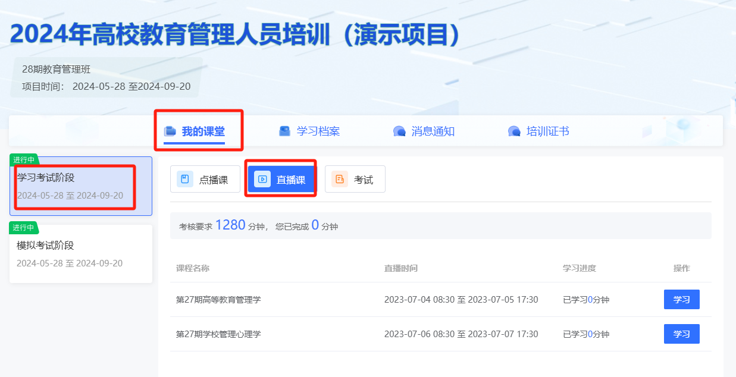
图2-4 直播课

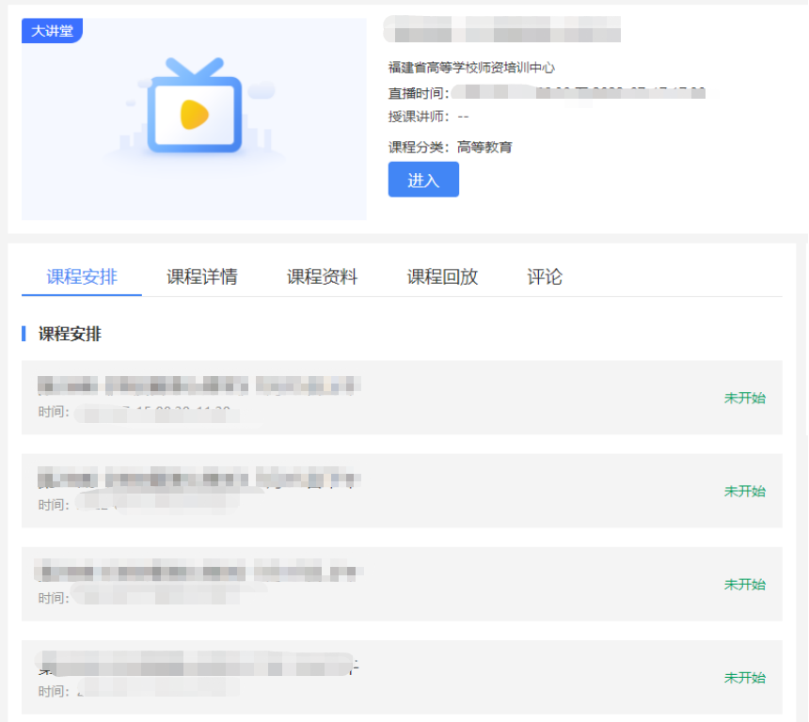
图2-5 直播详情页
3.考试报名（准考证打印）
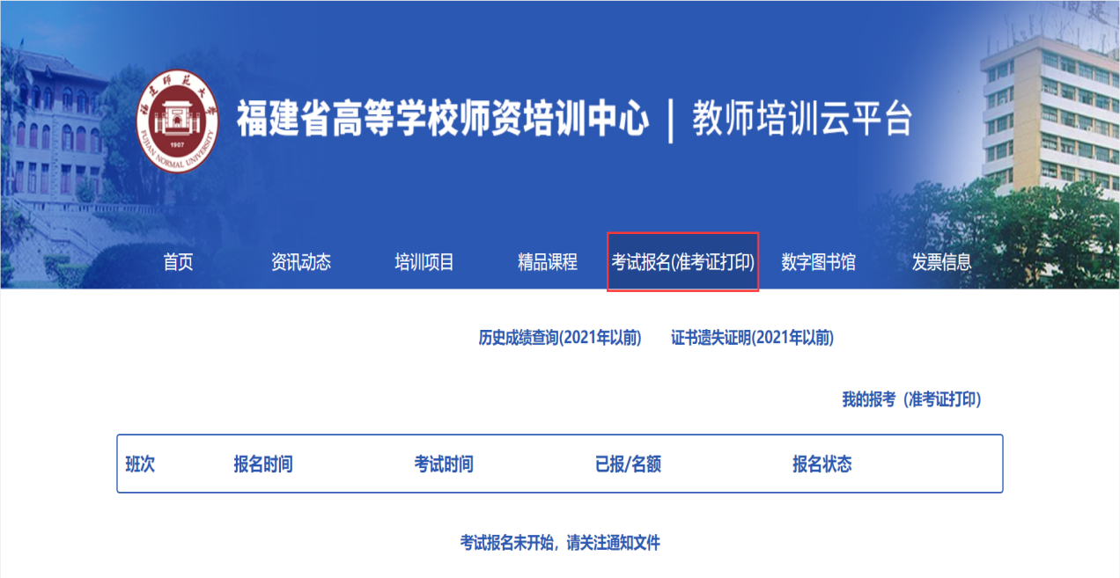
图2-6 考试报名（准考证打印）
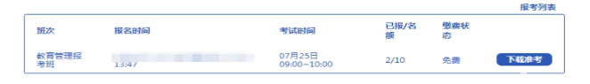
图2-7 下载准考证
特别提醒：
（1）当年报名参训学员，报名缴费后系统自动生成准考证。准考证打印流程：进入“教师培训云平台”→点击“考试报名（准考证打印）”→“我的报考（准考证打印）”下载打印准考证。关注准考证上信息，避免错过考试时间，逾期视为放弃考试。
（2）补考（含清考）学员在规定时间内进入“教师培训云平台”，点击“考试报名（准考证打印）”进行考试报名，报名结束方可打印准考证。准考证打印流程：进入“教师培训云平台” →点击“考试报名（准考证打印）” →“我的报考（准考证打印）”下载打印补考准考证。关注准考证上信息，避免错过考试时间。逾期视为放弃考试。
4.模拟考试
进入模拟考试阶段，点击“模拟考试”，选择相应的试卷进行模拟考试。点击“开始考试”进入试卷界面，开始模拟。

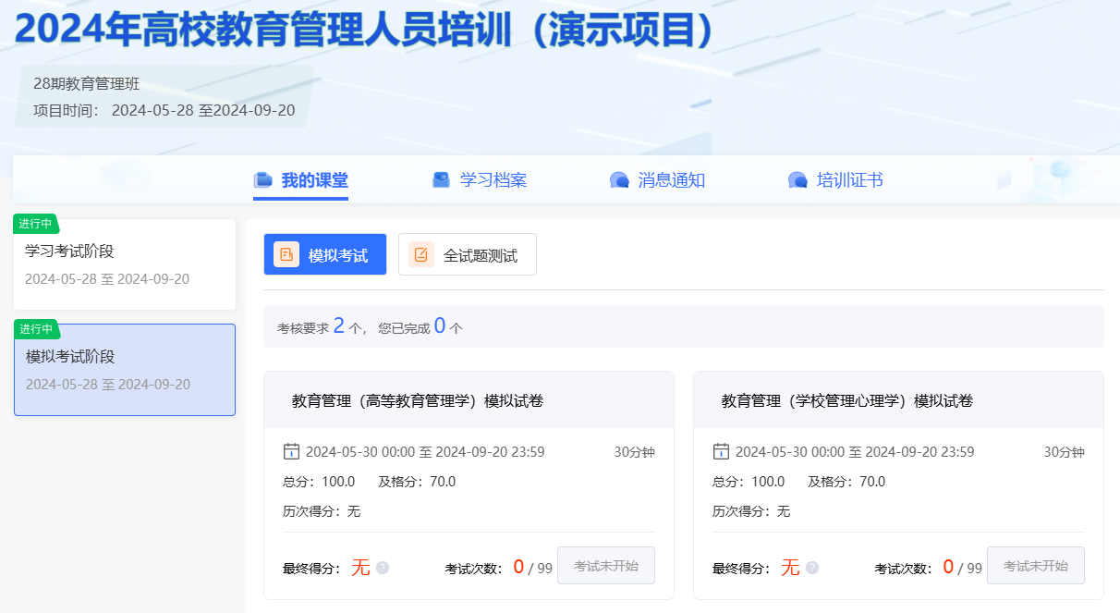
图2-8 模拟考试页面
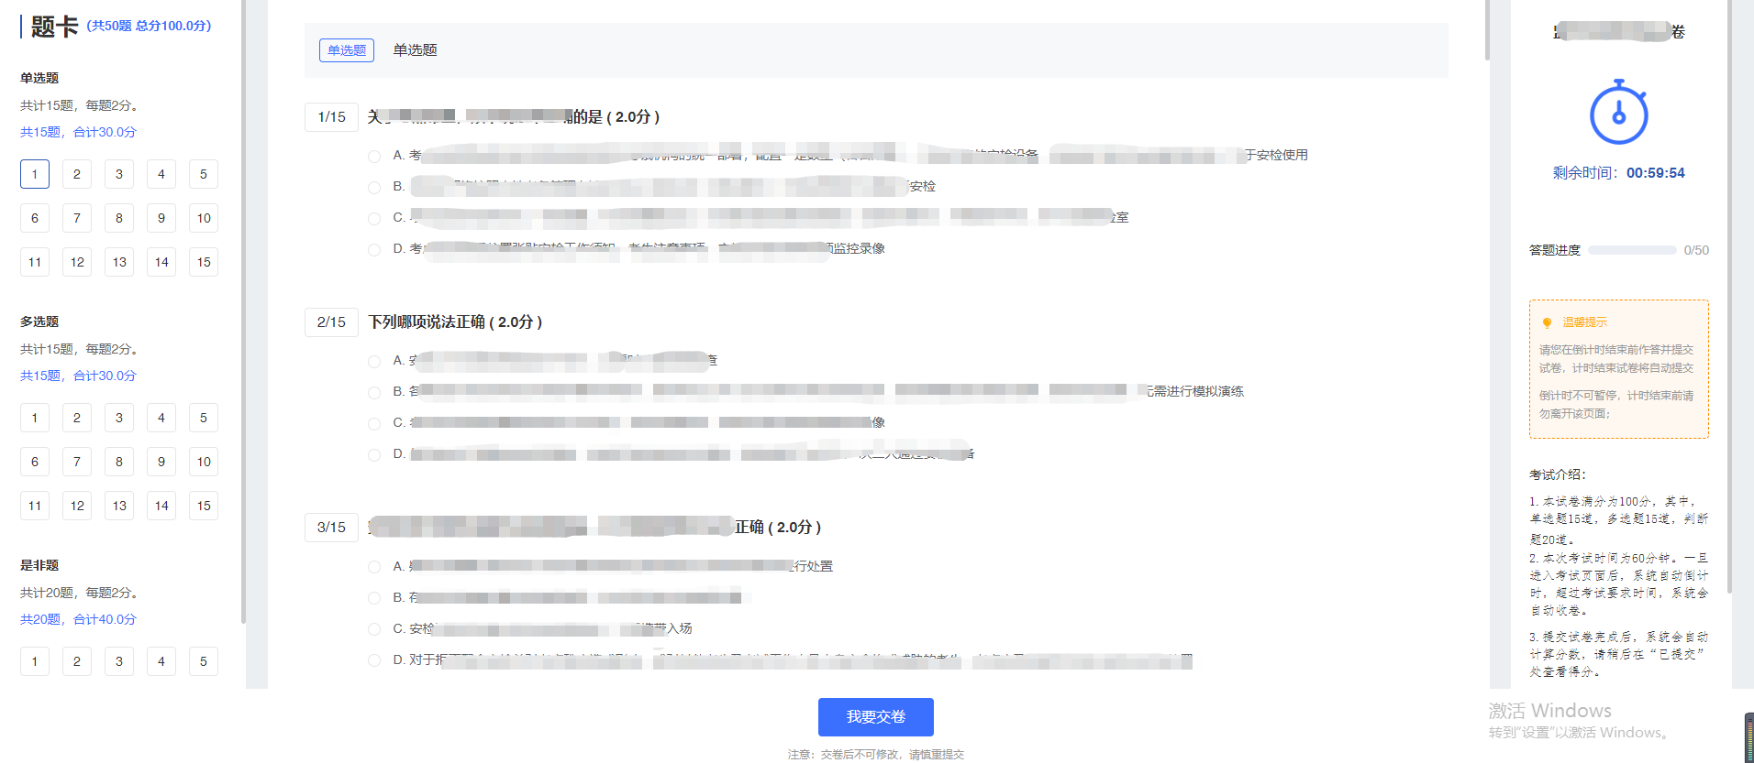图2-9 模拟试卷页面

温馨提示：
（1）点播课程：自学员报名成功后即可自行开始点播学习。
（2）题库学习：学员可在教师培训云平台“公告通知”处下载（考试题库）自行学习。

5.学习档案
点击“学习档案”可查看包括试卷考试成绩、课程学习进度在内的学习进度。点击“编辑”可以对自己的个人信息进行完善和修正。发放证书的相片请上传标准证件照。
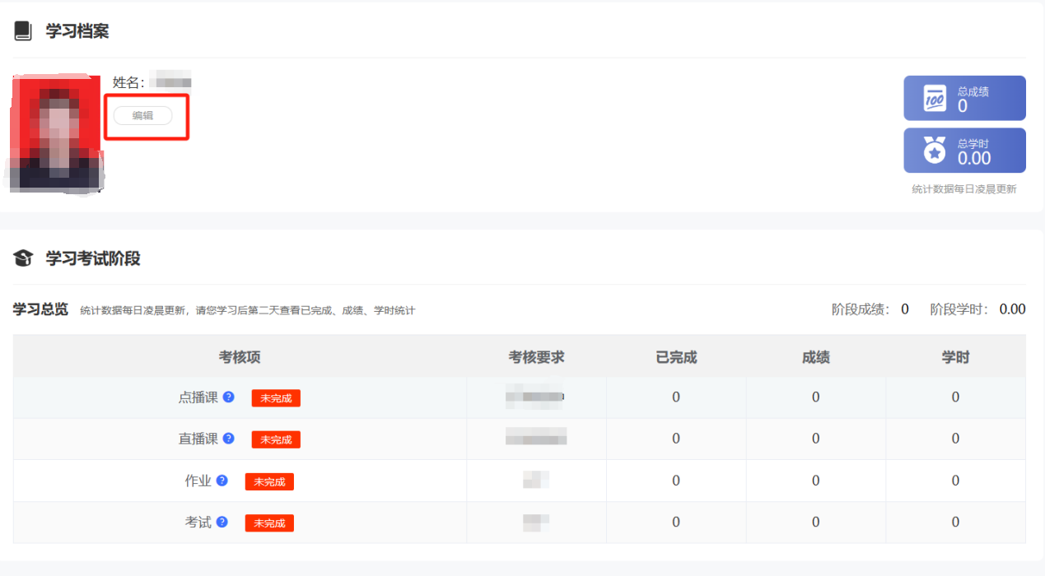
图2-10 学习档案

三、培训证书
凡参训学员完成教学计划规定的课程、学时，经考试成绩合格者，进入教师培训云平台项目班级“培训证书”自行下载保存打印合格证书。
合格证书下载打印操作流程如下：
1.在电脑中打开浏览器，输入福建省高等学校师资培训中心网址：（http://gpzx.fjnu.edu.cn/）→“教师培训云平台” →“注册/登录”，完成登录操作。
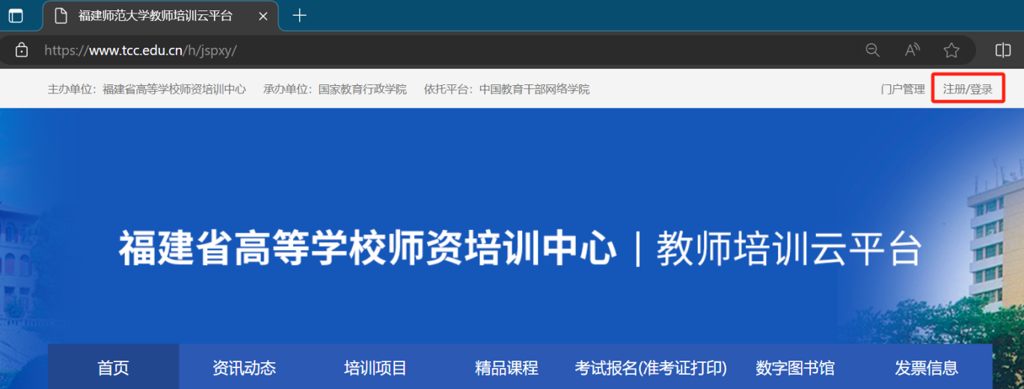
2.在“自主学习”——“项目”中找到对应的学习项目，点击“立即学习”。
3.点击“培训证书”
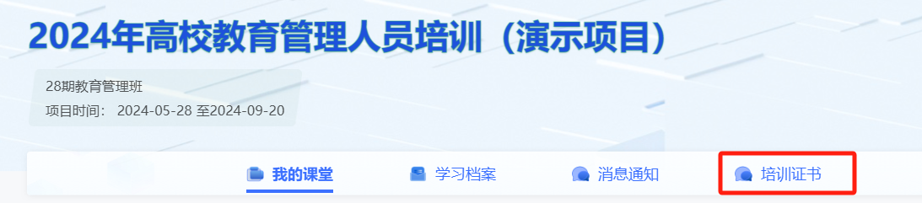
4.点击“生成电子版证书”——下载保存，打印即可。
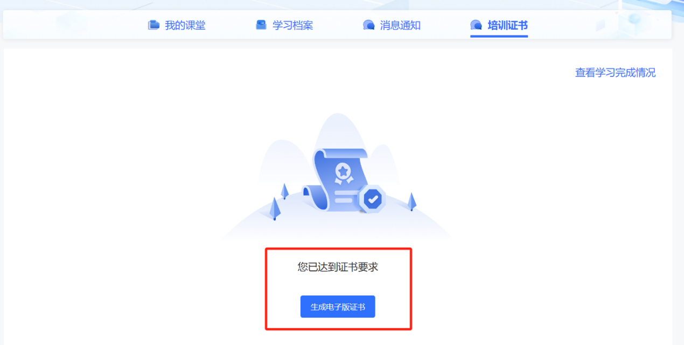
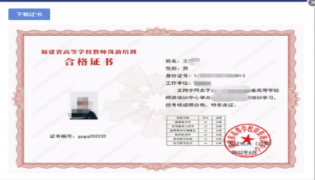
图3-1 项目证书

四、补考（含清考）学习专区
在电脑中登录福建省高等学校师资培训中心网站（http://gpzx.fjnu.edu.cn/main.htm），依次点击“教师培训云平台”→“培训项目”→“补考（含清考）学习专区”进行题库下载和模拟试题练习。
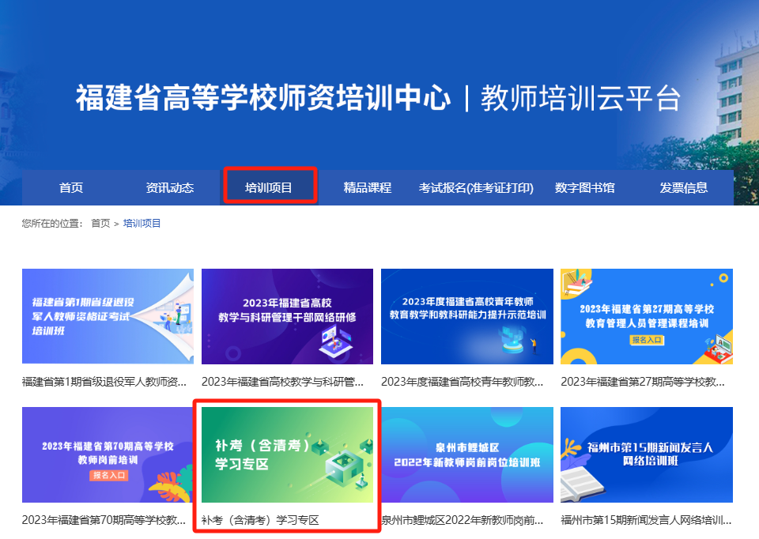
图4-1 补考（含清考）学习专区

五、常见问题
1.请学员报名后密切关注福建省高等学校师资培训中心（http://gpzx.fjnu.edu.cn/）主页的“公告”处，或教师培训云平台的“公告通知”处通知。

2.系统报名、学习过程中如有技术问题，请通过以下方式联系咨询：
（1）通过平台登录后的客服浮窗咨询客服老师：
周一至周五：上午8:30-12:00，下午13:00-17:30
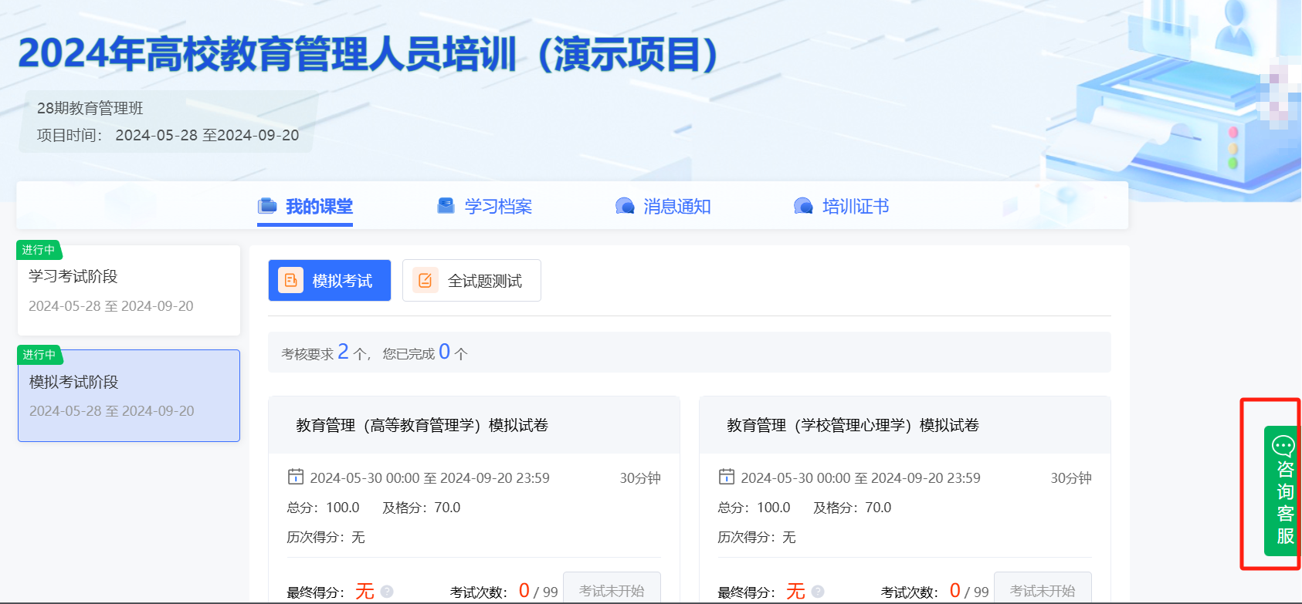
图5-1 客服浮窗咨询
（2）直接拨打学员技术服务热线电话：4008757650
服务时间：上午8:30-12:00；下午13:00-22:00；周末及节假日照常值班
（3）通过平台登录后页面右侧的“平台操作咨询”窗口留言咨询。
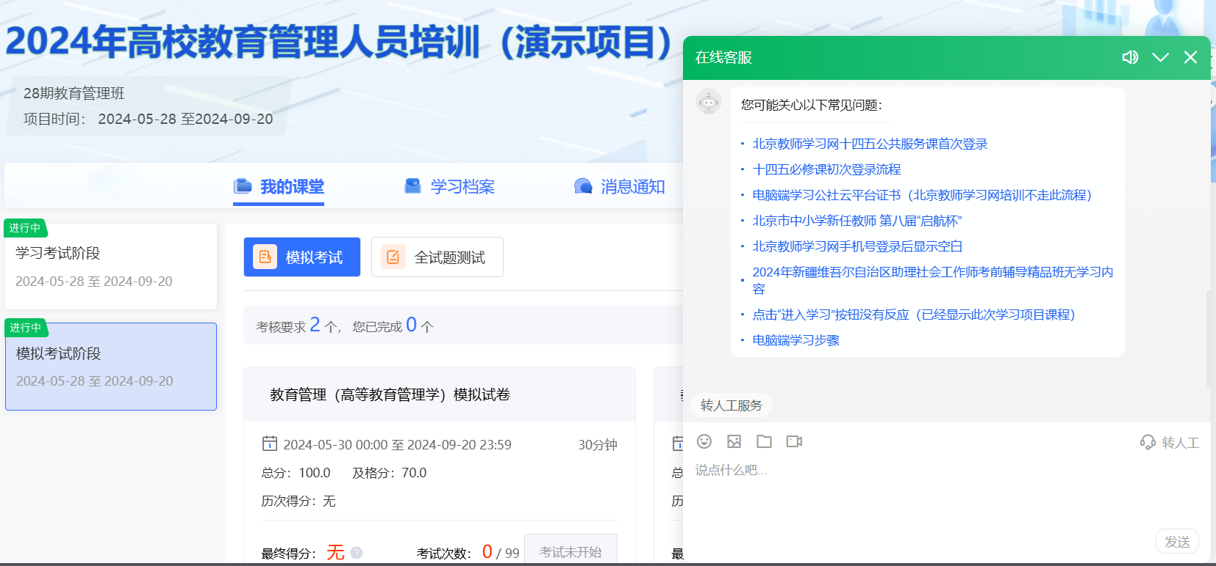
图5-2 咨询窗口留言
3.平台兼容哪些浏览器？
建议使用IE10及以上版本、谷歌、360安全浏览器（极速模式）
4.谷歌浏览器不能播放课程？
在谷歌浏览器中学习视频课程，如遇课程不能播放，根据浏览器界面的提示运行flash。
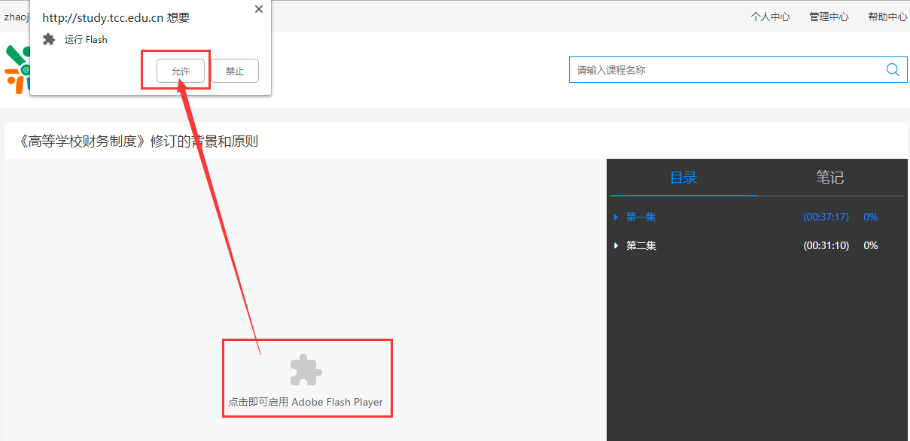
图5-3 谷歌浏览器
如果在谷歌浏览器中禁用了flash，需在浏览器设置中开启，设置方式：在Chrome地址栏中输入：chrome://settings/content/flash，进入flash设置，勾选允许网站运行flash。
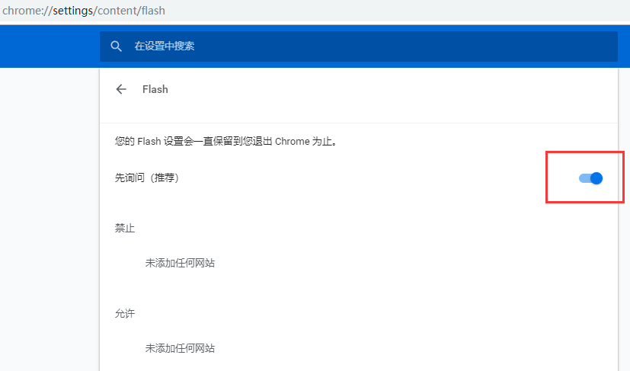
图5-4 谷歌浏览器开启FLAS
学习公社云APP操作手册（供手机端上网学习使用）

2024年5月
注：学员需在电脑端完成注册、报名缴费等操作后，才能在APP端进行学习。

一、安装下载
扫描下面二维码，根据页面提示，用手机浏览器打开页面，下载安装包，安装“学习公社云”APP。
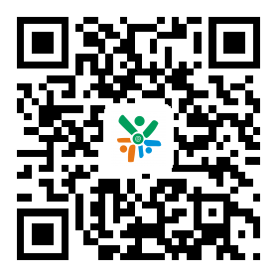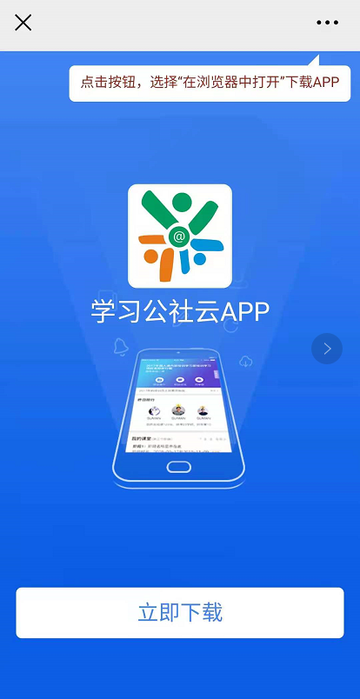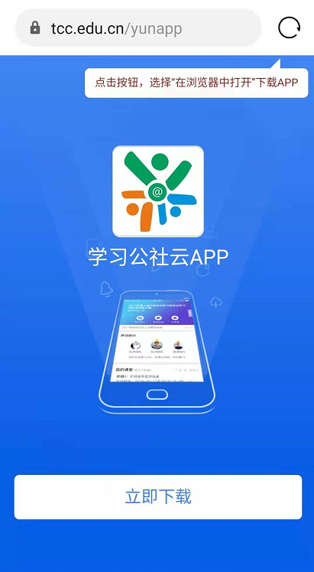
根据提示用浏览器打开此页面。
在浏览器中点击此处下载安装。
图1 安装下载

二、登录
2.1登录
“学习公社云APP”下载成功后，选择“手机验证码登录”进行，同时，也可以使用账号登录形式，进行登录。
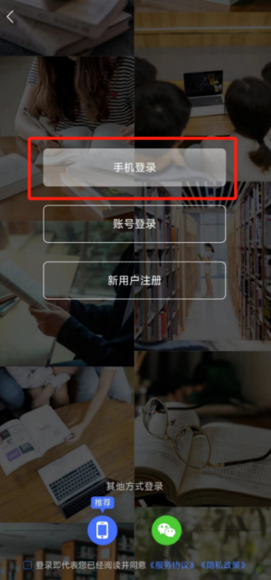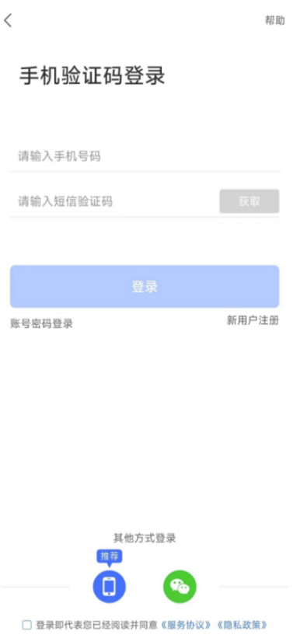
图2-1 手机登录

2.2重置密码
忘记密码的学员，点击【账号密码登录】-【忘记密码】按钮，通过手机短信验证码，即可重置登录密码。
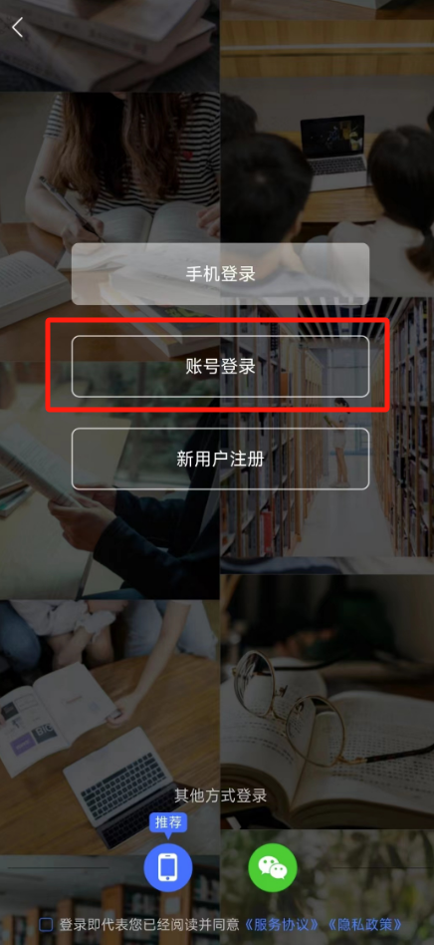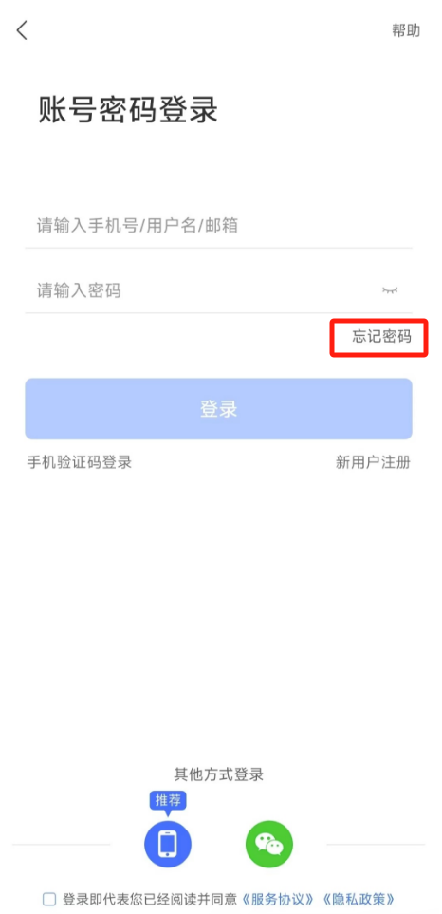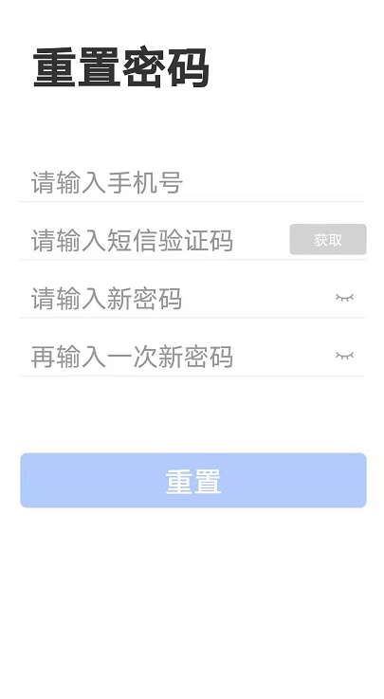
点击忘记密码，重置密码。

图2-2 重置密码

三、首页
学员可以在【首页】中查看培训项目、培训通知、培训课程等内容。
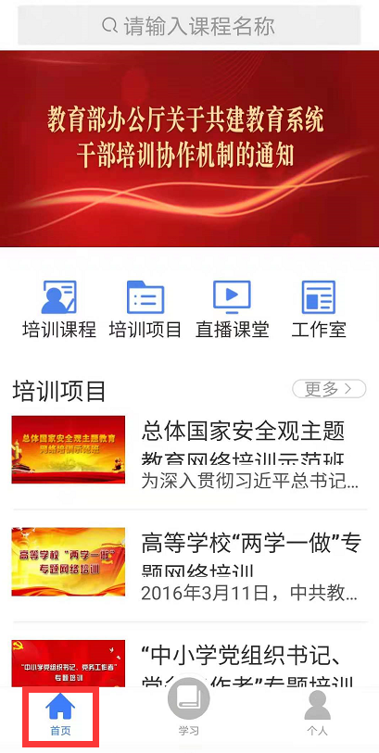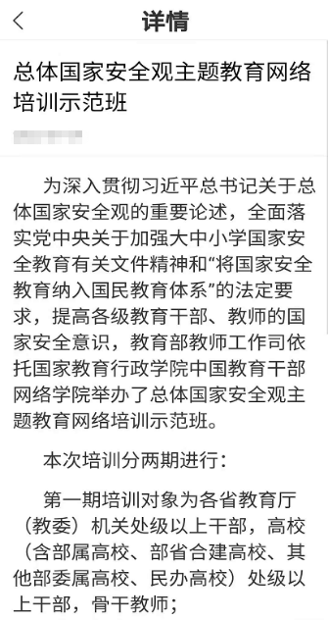
图3 首页

四、学习
移动端成功登录后，在页面下方点击“学习”，即可以查看到您参加的培训项目。点击参训项目可以开始项目学习。
在“我的课堂”区域，可以按照阶段、阶段时间查看所有学习内容。移动端与电脑端学习记录自动同步。
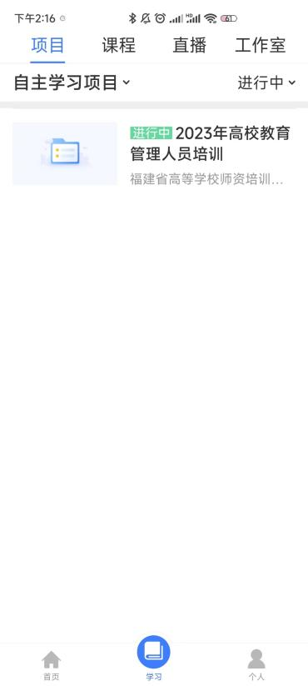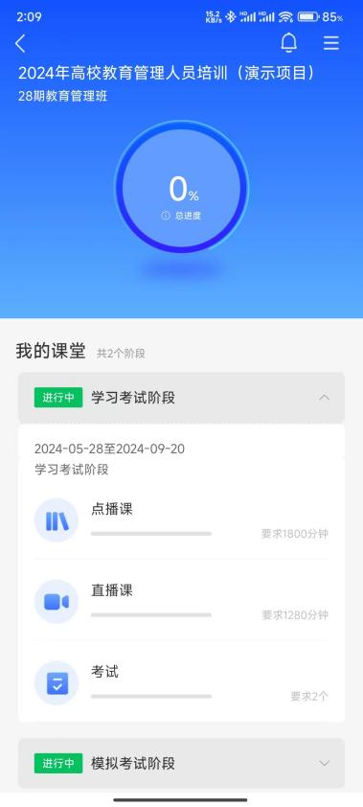
图4-1 项目页面
4.1点播课
点击“我的课堂—学习考试阶段—点播课”进入点播课界面。点击界面右上角的“全部课程模块”可按模块进行学习，也可直接点击界面上所展示的课程进行学习。点击课程名称即可开始学习。
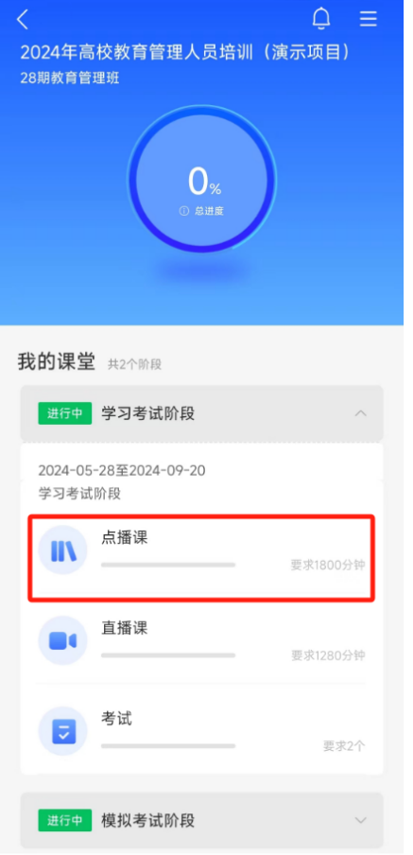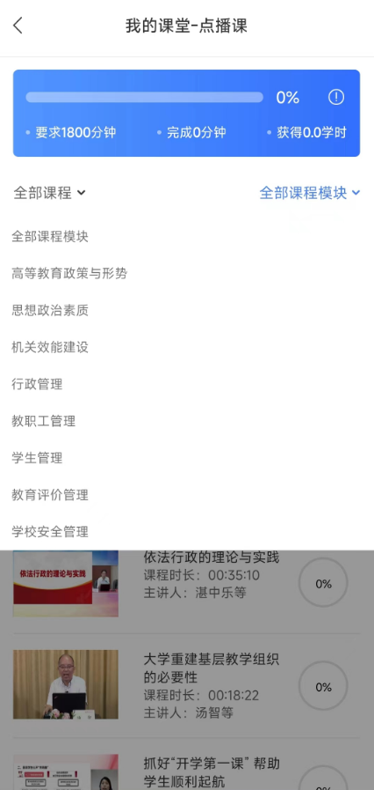
图4-2 点播课
4.2直播课
点击“我的课堂—学习考试阶段—直播课”进入直播课页面。根据各直播课的状态及考核要求进入直播。直播课程的具体安排表在直播前会发布在教师培训云平台“公告通知”处。进入直播间一定要实名制，并实名签到
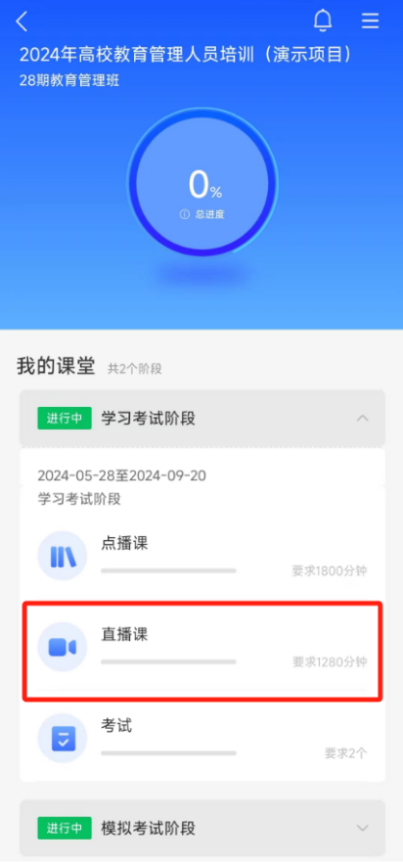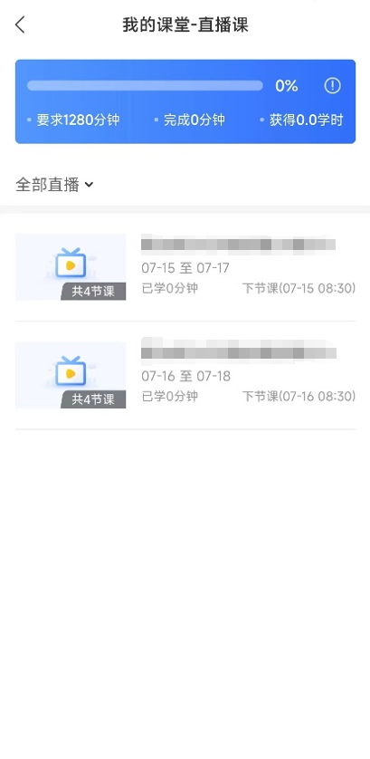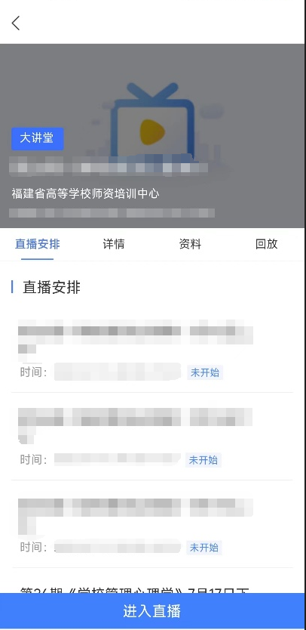
图4-3 直播课

五、个人空间
点击导航栏【个人】，进入个人空间，可以查看个人信息、修改头像、修改密码，查看账户订单、常见问题、实名认证等。
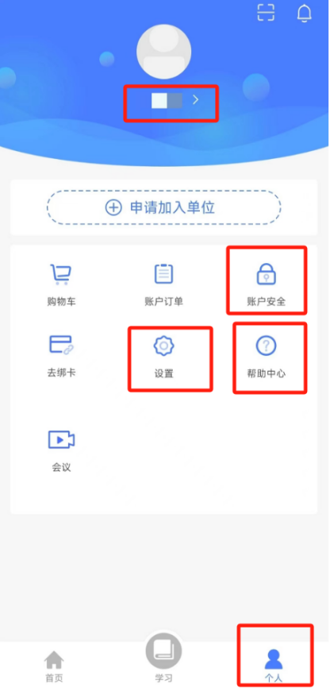
点击按照提示进行密码重置。
点击可清除缓存、版本更新等。
点击可查看常见问题及解决方法。
点击可修改头像及昵称。
图5 个人空间

